АДМИНИСТРАЦИЯ

КАЗАНСКОГО СЕЛЬСОВЕТА

БАГАНСКОГО РАЙОНА

НОВОСИБИРСКОЙ ОБЛАСТИ

ПОСТАНОВЛЕНИЕ

21.05.2018 №37

с Казанка

Об окончании отопительного сезона 2017/2018 года

В соответствии с постановлением Правительства Российской Федерации от 06.05.2011г. № 354 «О предоставлении коммунальных услуг собственникам и пользователям помещений в многоквартирных домах и жилых домов» в связи с установившейся среднесуточной температурой наружного воздуха свыше +8 градусов Цельсия, руководствуясь Федеральным законом от 06.10.2003 года № 131 - ФЗ «Об общих принципах организации местного самоуправления в РФ» ,

ПОСТАНОВЛЯЮ

1.Окончание отопительного сезона для МКУ «Центр МТО Казанского сельсовета» с 21.05.2018 года

2. Окончание отопительного сезона для МУП ИКС «Сервис» муниципального образования Казанского сельсовета с 21.05.2018года

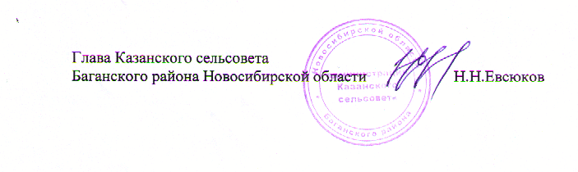

Остапенко Андрей Юрьевич

36-189